5-Б клас
- Українська мова
1. ст.190(означення),впр. 440,441,442
2. впр.446,447,(тести онлайн-ст.194)
п.38,впр.450,451,452,453
п.38,впр.454,455,456,457
- Українська література
1.Вивчити напам’ять вірші Т.Г. Шевченка «За сонцем хмаронька пливе»(ст.195-196 у підручнику) і «Садок вишневий коло хата»(ст. 197 у підручнику)
2.Читати біографію Євгена Гуцала(ст. 203 у підручнику) та його оповідання «Лось»(ст. 203-210 у підручнику)
- Англійська мова
Слова 4b,c на стор. 125 SB.По можливості опрацювати 4b,c у Workbook.
- Зарубіжна література
Марина Цвєтаєва «Книга в червоній палітурці»
Роальд Дал «Чарлі і шоколадна фабрика». Читати розділ 1 «А ось і Чарлі», розділ 2 «Фабрика містера Віллі Вонка». Написати план до 1,2 розділів.

- Німецька мова
1. Дистанційно вивчаємо тему das Wetter- погода.
2. У підручнику це ст.122-129
3. Надсилаю відео з поясненням лексики.
4. Письмово виконуємо завдання, які я надіслала
5. В зошитах написати твір-опис на 1 з тем: погода взимку(Das Wetter im Winter), погода навесні( Das Wetter im Frühling), погода влітку(Das Wetter im Sommer), погода восени(Das Wetter im Herbst) - 12 реч.
- Математика
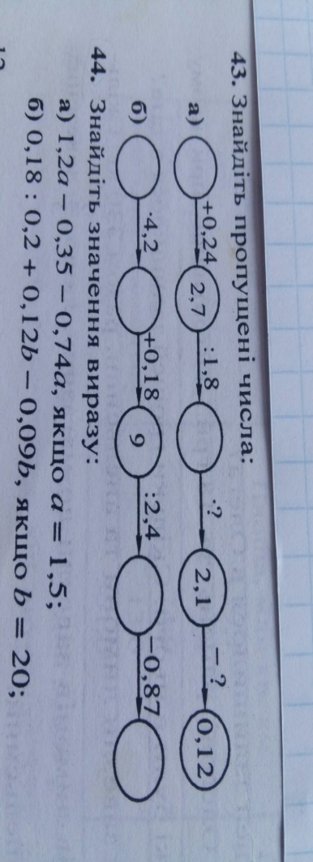
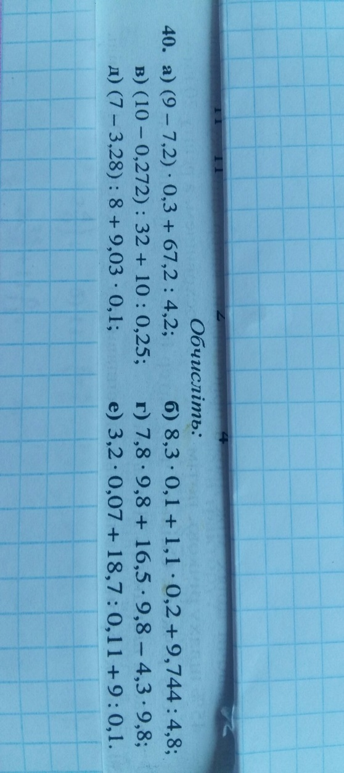
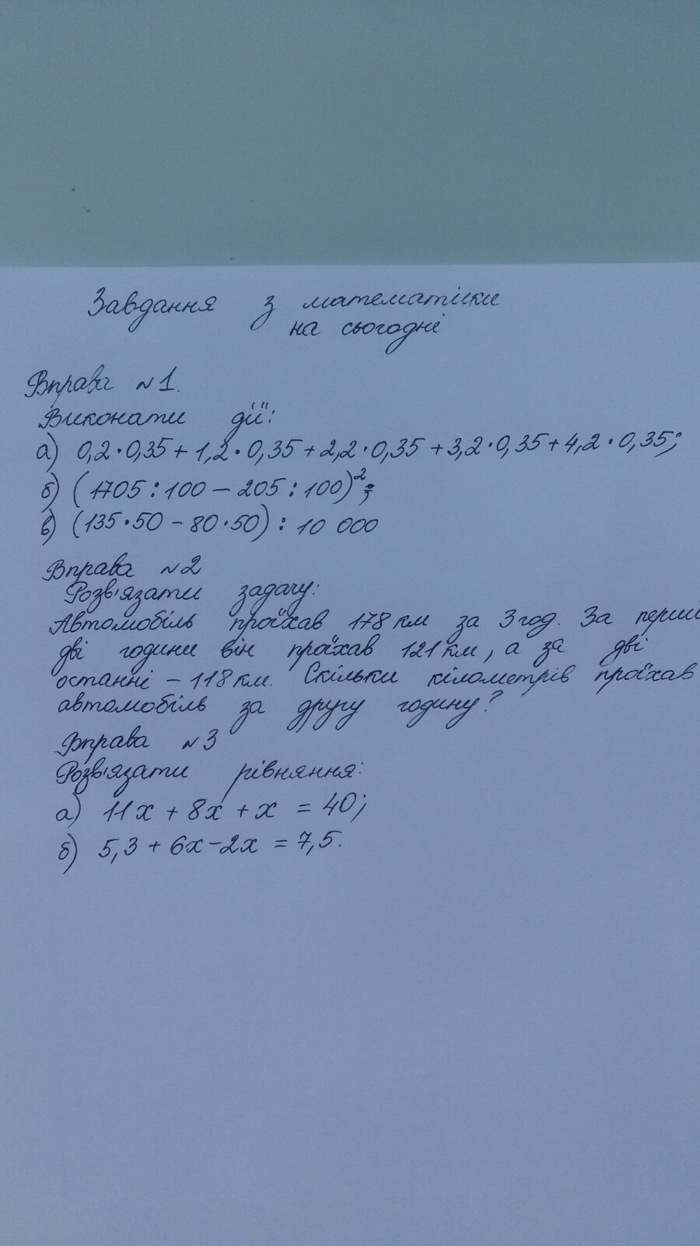
- Природознавство
Частина 1. Вивчити теми: бактерії, середовище життя, параграфи 37, 38. Для закріплення і розуміння вивченого матеріалу виконати вправи LearningApps. org. В учнів є паролі входу
Частина 2. Тести з природознавства із платформи " На урок" Коди доступу: 687176, 710380, 348874, 423706. Вхід через свій кабінет.
P.S. Кожен вибирає за бажанням, які завдання виконувати, виходячи із своїх можливостей.
- Історія
Параграф 16

- Інформатика
1.Опрацювати такі теми:1) Середовище опису й виконання алгоритмів Скретч(Scratch), 2)Лінійні алгоритми, 3)Реалізація лінійних алгоритмів у середовищі Скретч------
Параграфи 19-22 та презентації
2. Завантажити з офіційної сторінки https://scratch.mit.edu/scratch_1.4 програму Scratch1.4 та інсталювати на комп'ютер(якщо є можливість)
3. Виконати практичну роботу в цьому середовищі(або в програмі, яку ви раніше встановили на свій комп’ютер, або онлайн https://scratch.mit.edu/projects/editor/?tutorial=home)
4. Пройти інтерактивні вправи:
https://learningapps.org/5660936
https://learningapps.org/7286919
- Основи здоров’я
Тема: "Автономні ситуації та їх види" (параграф 26, робочий зошит ст. 53-54)
https://www.youtube.com/watch?v=0NYRsZEOUv8&feature=youtu.be
- Трудове навчання
для хлопців – параграф 33 34. 35.36.
для дівчат- «Писанка». Виготовлення декоративного яйця в любій доступній техніці виконання.
- Музичне мистецтво
      - Прочитати тему: «Симфонічна музика»
      - Вивчити напам’ять пісню «Садок вишневий коло хати»
- Фізична культура
Вправи на розвиток загально-фізичної підготовки.
- Образотворче мистецтво
Малюнок "Весняний пейзаж"
- Християнська етика
мультфільм Цар народився, Історія про Ісуса для дітей https://www.youtube.com/watch?v=CHogKVMfZVw

Наступні завдання будуть розміщені на веб-сервісі Google Classroom у відповідних курсах.

